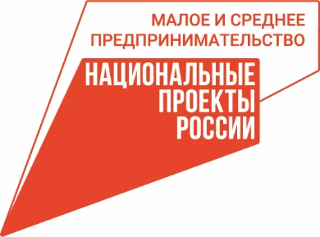 | 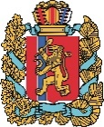  АГЕНТСТВО РАЗВИТИЯ  МАЛОГО И СРЕДНЕГО ПРЕДПРИНИМАТЕЛЬСТВА  КРАСНОЯРСКОГО КРАЯ | 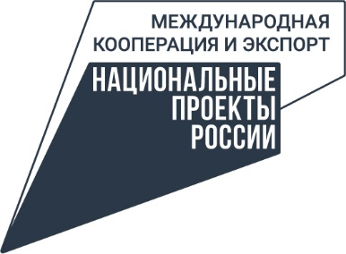

07.06.2023

Продолжается регистрация на конкурс «Экспортер года»

Крупные компании, компании малого и среднего бизнеса и индивидуальных предпринимателей Красноярского края приглашают принять участие во всероссийском конкурсе «Экспортер года». Подать заявку на участие можно до 30 июня, заполнив анкету по ссылке: https://www.exportcenter.ru/awards/
Премия будет вручаться в 20 номинациях: в шести основных (отдельно для МСП и крупного бизнеса) и шести дополнительных номинациях (в зависимости от размера компании).
Участие в конкурсе бесплатное. Церемония награждения пройдёт в октябре 2023 года на Международном экспортном форуме «Сделано в России» при участии первых лиц государства.
Первый этап проходит на уровне каждого федерального округа;
Затем из числа компаний, занявших 1-е место по итогам окружного этапа, будут отобраны лучшие экспортеры страны.
Предприниматели края могут задать все вопросы об участии в конкурсе в Российском экспортном центре по тел. 8-800-550-01-88 или электронной почте award@exportcenter.ru.
Конкурс проводится в рамках нацпроекта «Международная кооперация и экспорт» при поддержке ВЭБ.РФ, Минпромторга России, Минэкономразвития России, Минсельхоза России и Минкомсвязи России.
Узнать больше о мерах поддержки бизнеса по нацпроектам «Международная кооперация и экспорт» и «Малое и среднее предпринимательство» можно в региональном центре «Мой бизнес» по телефону 8-800-234-0-124 или на сайте мойбизнес-24.рф.

Дополнительная информация для СМИ: + 7 (391) 222-55-03, пресс-служба агентства развития малого и среднего предпринимательства Красноярского края.

